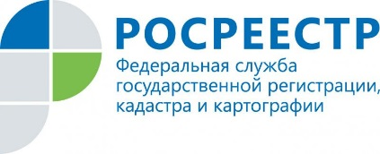
АНОНС

Прямая линия: кадастровая стоимость и ее применение в целях налогообложения
7 декабря 2017 года Управление Росреестра по Иркутской области проводит прямую телефонную линию с заявителями на тему: «Кадастровая стоимость и ее применение в целях налогообложения».
В Иркутской области кадастровая стоимость применяется для расчета налога на земельные участки. В ходе прямой линии жители региона смогут узнать от чего зависит кадастровая стоимость и в каких случаях ее можно оспорить. На вопросы граждан будут отвечать главные специалисты-эксперты отдела кадастровой оценки недвижимости - Елена Александровна Белых 8(3952) 450-173, Наталья Сергеевна Олинович 8(3952) 450-353, Валентина Владимировна Шкаликова 8(3952) 450-262.
Прямая линия пройдет с 8 до 17 часов.

Управление Росреестра по Иркутской области

